中國文化大學107年度微學分課程 成果紀錄表

申請系/組 |  | 資訊中心
課程名稱 |  | 校園新聞錄影與剪輯
課程內容  （活動內容簡述/執行成效） |  | 主辦單位：資訊中心  課程日期/時間:  10/12(五) 預計13:00~15:00、實際上課11/05(一) 10:00-12:00  10/19(五) 預計13:00~15:00、實際上課11/12(一) 10:00-12:00  10/26(五) 預計13:00~15:00、實際上課11/19(一) 10:00-12:00  課程地點：圖書館2F電腦教室  授課教師：陳恆生  鐘點規劃 (學分/時數/鐘點):0.3/6/6  參與人數： 22___人（教師 _人、學生_21_ _政人員 1 人、校外 人）  課程內容：  - 認識adobe primiere剪接軟體、介面、攝影機配音輸出上字幕。  - 透過adobe製作簡單模版，並運用在primiere影音剪接軟體、上傳字體、轉檔輸出及特效轉場。  - 認識adobe premiere如何抓素材、版面介紹、攝影機配音輸出上字幕和加入轉場特效。  - adobe premiere可用於圖像設計、影片編輯與網頁開發、與實際操作。  執行成效：  - 透過老師示範剪輯影片，學生能夠自己構思要在影片上甚麼字幕及自己條影片的色調、大小等，並且建立屬於自己的個人化影片。  - 認識adobe premiere如何去操作打開，建立資料夾去抓影片當素材，學習如何上網抓影片當素材。  - 如何將建好專案開始實際操作，adobe premiere裡面的各種功能和匯入影片跟照片，開始實際操作，加上字幕和轉場的效果。
活動照片  (檔案大小以不超過2M為限) |  | 活動照片電子檔名稱  (請用英數檔名) | 活動照片內容說明(每張20字內)
 |  | 20181105 | 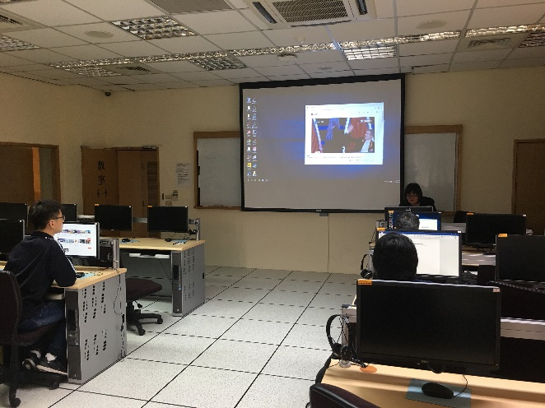  adobe premiere可用於圖像設計、影片編輯與網頁開發
 |  | 20181105 | 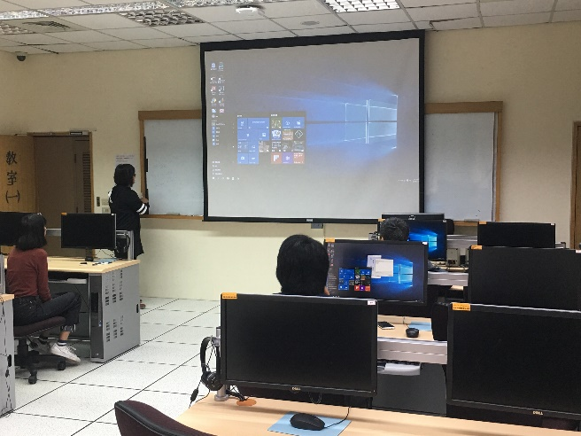  如何建立新專案，版面介紹
 |  | 20181112 | 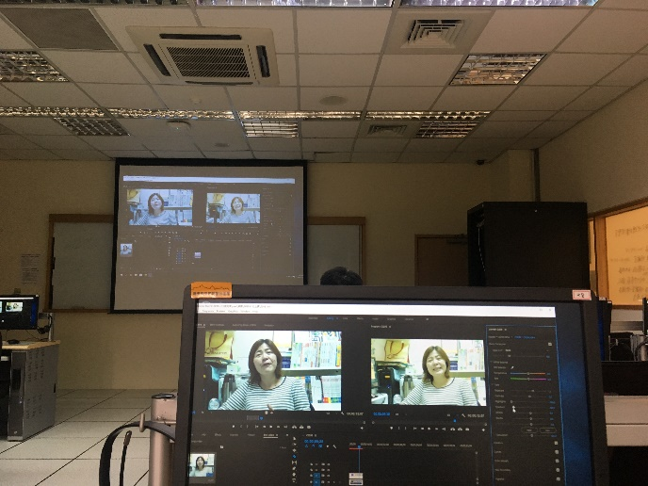  利用primiere 說明講解課程並運用圖片呈現示範調整影片色調
 |  | 20181112 | 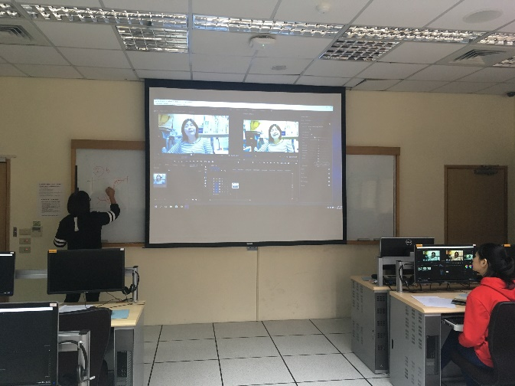  素材教學使用basic功能調色
 |  | 20181119 | 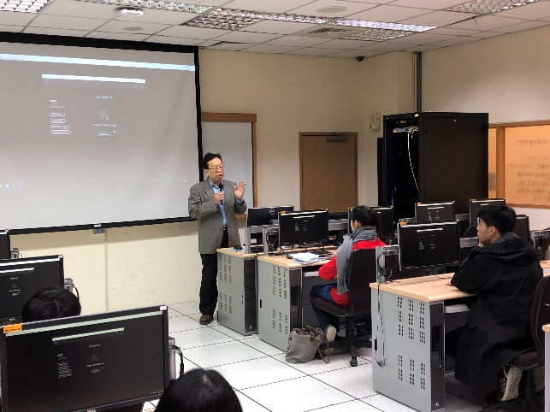  講師課堂解說
 |  | 20181119 | 講師說明如何使用軟體，後續學生實際操作
備註 | - 請於每次活動結束後一周內，將相關憑證及本表，併同文宣品、講義資料、簽到單、照片或影音檔等，送交本中心辦理經費核銷。  - 本表如不敷使用，請自行以A4用紙依規格增列欄位，如有相關活動文宣亦請提供。

